长阳镇“我来办”工作站向前一步解民忧

长阳镇各社区（村）成立“我来办”工作站以来，坚持抓早抓小、向前一步，从“被动”解决问题到“主动”发现问题，再到预防问题，聚焦居民生活中的“急难愁盼”事，打通为民办实事的最后一公里，不断增进民生福祉，切实提升群众的幸福感和获得感。

为切实落实雨季期间安全隐患排查整治工作，加强社区消防安全管理，悦然馨苑社区“我来办”工作站依托网格管理机制，多次对园区地下空间、排水管道、道路、消防栓等重点部位开展汛期安全隐患排查工作。在巡查过程中，社区工作人员发现2号院入口处垃圾桶站旁排水沟处路面有一个塌陷坑洞。由于此处为居民出行及投放垃圾的必经之路，且下方有多条管道，社区“我来办”工作人员立即通知物业公司，在坑洞周围设置警戒线，对来往行人进行提醒告知。物业公司第一时间响应，于当天下午对该路面进行修复，消除安全隐患。过往居民纷纷表示：“路面修好了，晚上出门再也不用担心有危险了。”

除了此处道路安全隐患，对于巡查中发现的其他隐患，“我来办”工作站都第一时间协调物业公司进行整改，切实践行“民之所忧，我必念之；民之所盼，我必行之”的宗旨，保障广大居民的生命财产安全。

馨然嘉园社区大门口由于地势偏低且无渗水井，雨后容易积水，影响居民的正常出行且存在一定的安全隐患。本着居民利益无小事的原则，馨然嘉园社区“我来办”工作站启动了党建协商议事机制，协商彻底解决积水问题。通过与物业公司的协商，一方面，由物业保安、保洁加强清扫力度，及时清扫门口积水；另一方面，由社区与道路养护部门进行沟通协商新增雨水井。经过道路养护部门现场勘查后，商定在大门口地势最低处增开新雨水井2个，并确定施工方案。日前，社区门前下水井建设完毕，路面恢复正常，困扰居民出行的“雨后积水”问题得以彻底解决。

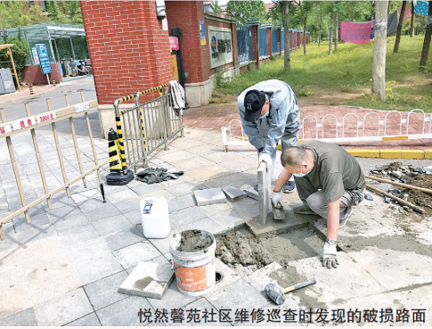

近期以来，天气炎热，电动车违规停放、违规充电引发多起火灾事故。为吸取事故教训，预防此类火灾事故发生，广悦居社区召开安全部署会，全面排查电动自行车违规停放、违规充电现象，并统一安装阻车报警器系统，禁止电动自行车进入电梯，规范电动自行车停放。

目前，该社区的“阻车报警器”已安装完毕，一旦有居民推着电动自行车进入电梯，电梯会立即下达“逐客令”：响起“电动车禁止入内”的语音警告和闪灯提示，并立即停止运行。同时，针对居民反映的电动轮椅需要进入电梯上下楼的问题，社区“我来办”工作站协同物业公司，带领厂家工作人员现场进行设备调试，确保能正确识别轮椅、电动自行车。接下来，社区将加大宣传力度，引导居民规范停放、规范充电，切实消除安全隐患。

下一步，长阳镇将继续秉持“向前一步、主动治理”的工作原则，踏踏实实服务好居民，持续改善社区（村）环境，做好每一件“小事”、实事，解决居民的烦心事、闹心事，不断提升居民的获得感、幸福感和安全感。

党建房山2022-8-19